U.T.2 - ENTREGA Tarea 2 - Páginas Web iniciales

Abraham Quintana Micó

Índice

Ejercicio 1 Receta de cocina: página 3

Ejercicio 2 Web personal: página 4

Ejercicio 3 Formulario de reservas: página 5

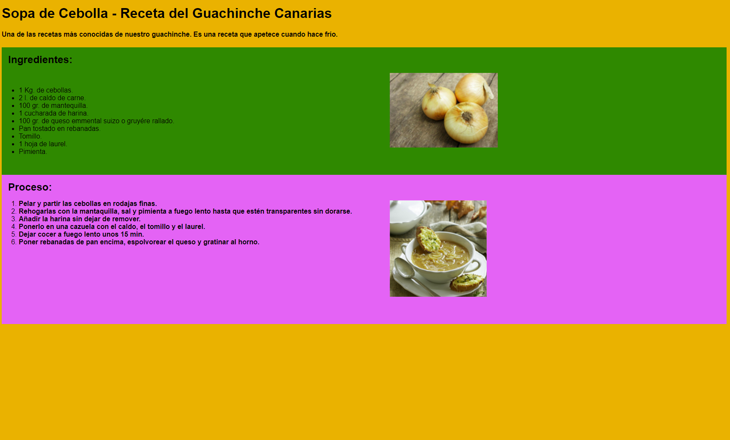
Ejercicio 1 Receta de cocina

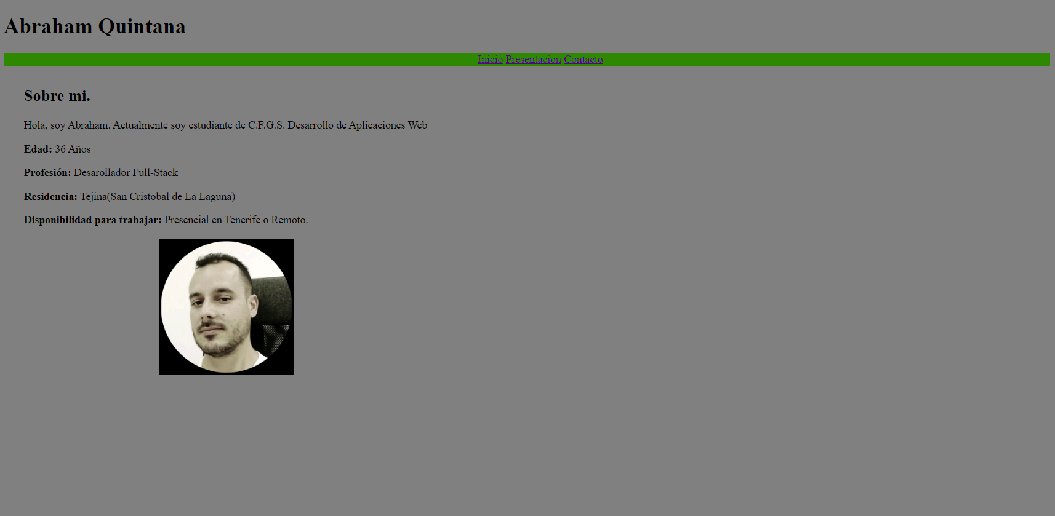
Ejercicio 2 Web personal:
--Página inicio “index”:

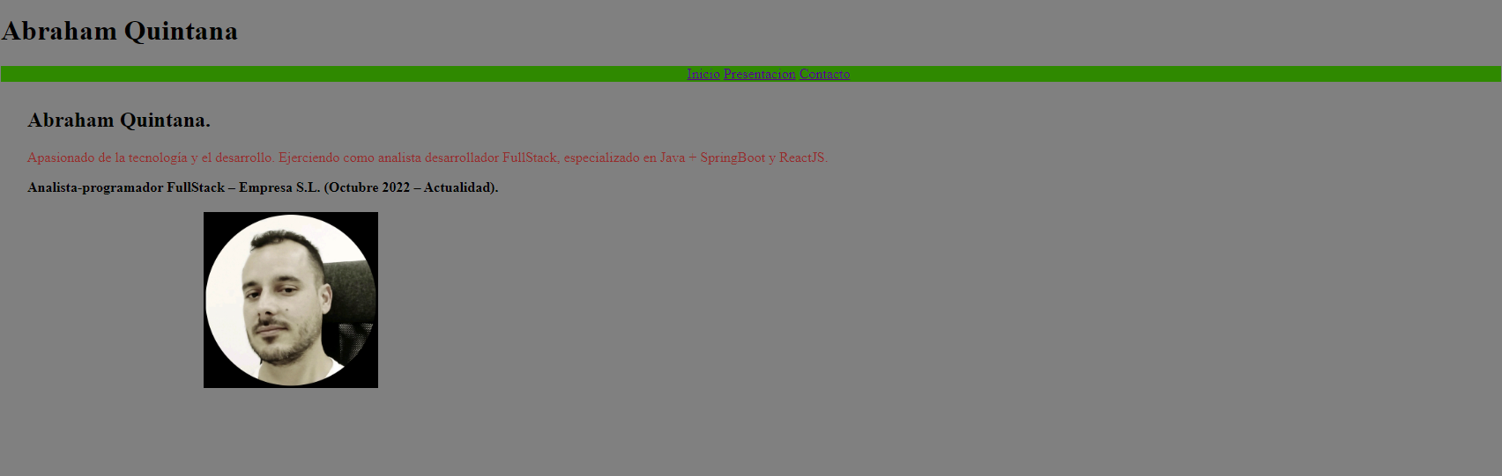
--Página presentación:

-- Página contacto:
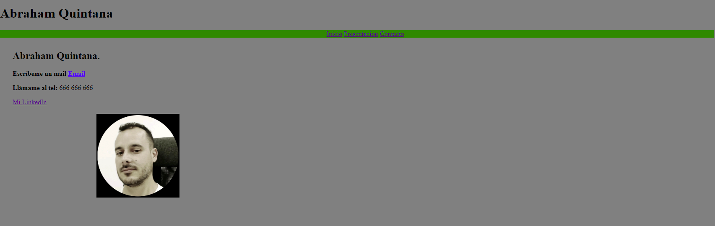
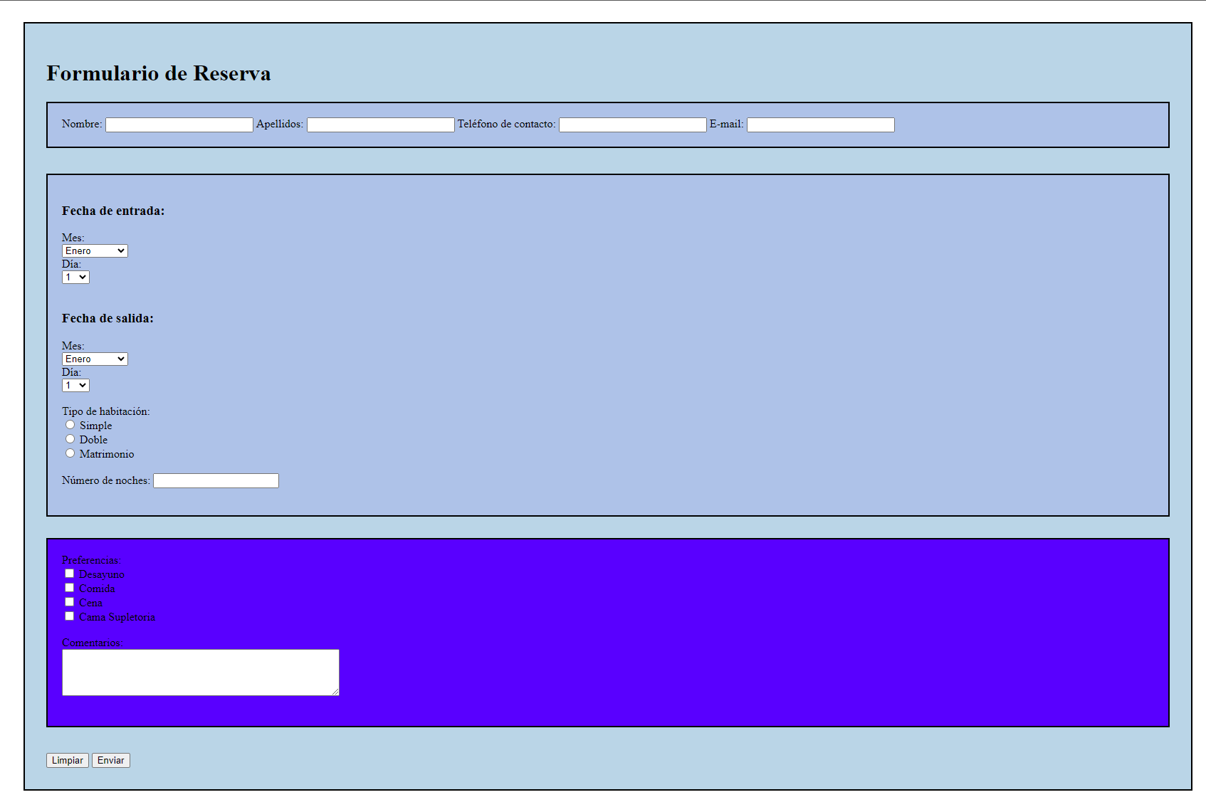
Ejercicio 3 Formulario de reservas

